校园邮件系统及网盘使用说明
校园邮件系统是学校为方便师生对外交流提供的专用内部邮箱，用户可以XXX@aufe.edu.cn(学校教育网域名)作为邮箱名进行收发邮件。用户的初始电子邮件帐号和密码分别为教工编号(或学号)，请及时进入邮件系统修改密码并自行设置邮箱别名（如wangs@aufe.edu.cn），以后可仅以别名邮箱收发邮件。
校园邮件系统入口在校园网主页的校园生活栏目，或输入域名mail.aufe.edu.cn直接进入。
一、邮箱别名设置方法如下图：
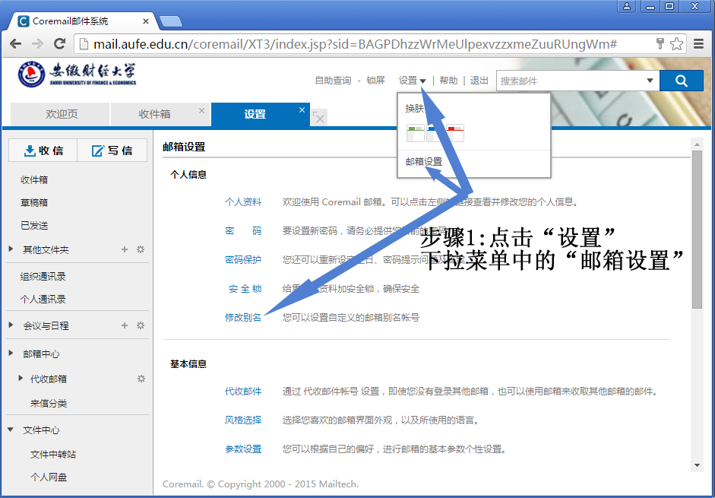
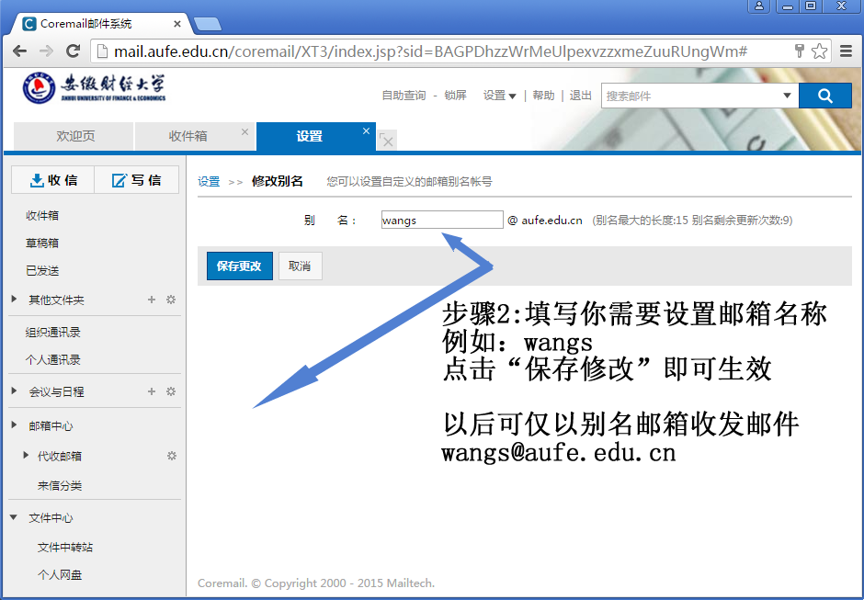
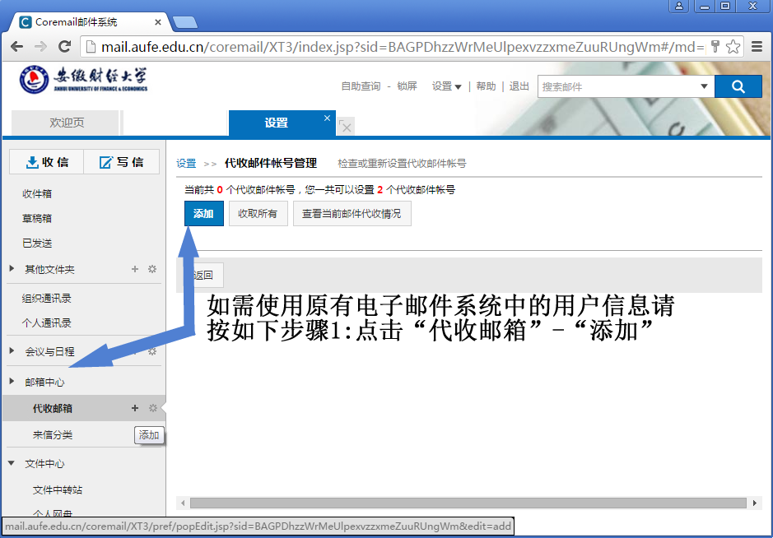
二、迁移原有邮箱中邮件至新邮件系统的方法如下：

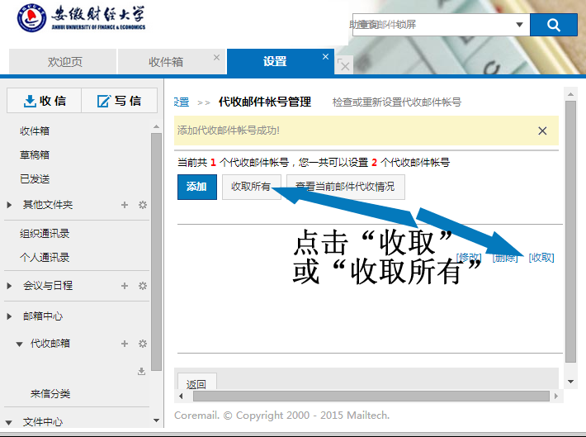
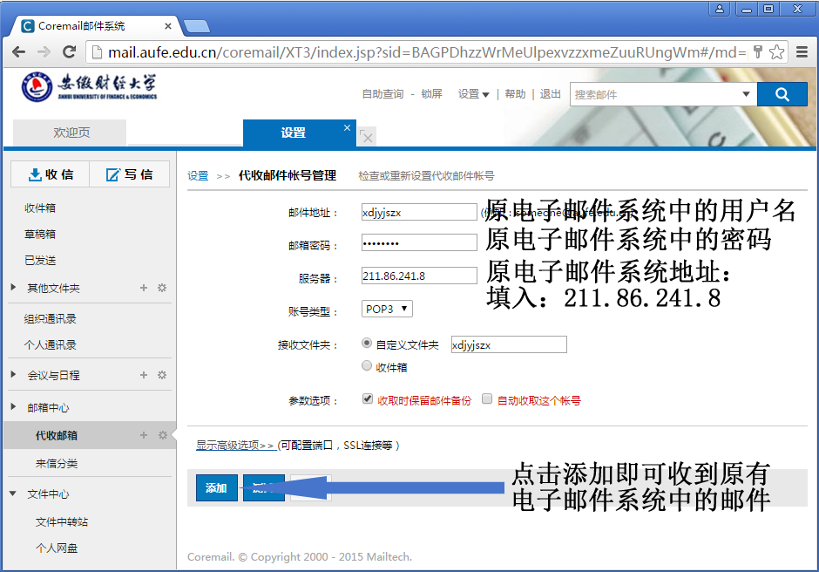
原有邮箱中的通讯录因技术原因无法迁移，请自行在新系统中重建。

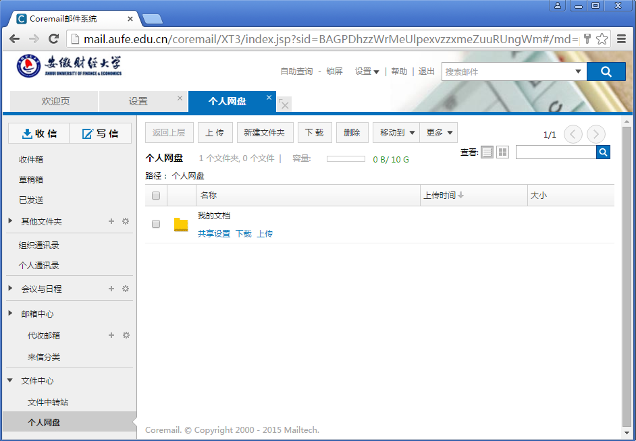
三、个人网盘请见下图左下方：

其它设置请参考http://mail.aufe.edu.cn/coremail/help/index_zh_CN.jsp。

现代教育技术中心
2015年11月5日

